Neue Generation von Stabilisatoren für hochwertige Polyolefin-Rezyklate:
Fraunhofer LBF und Brüggemann kooperieren
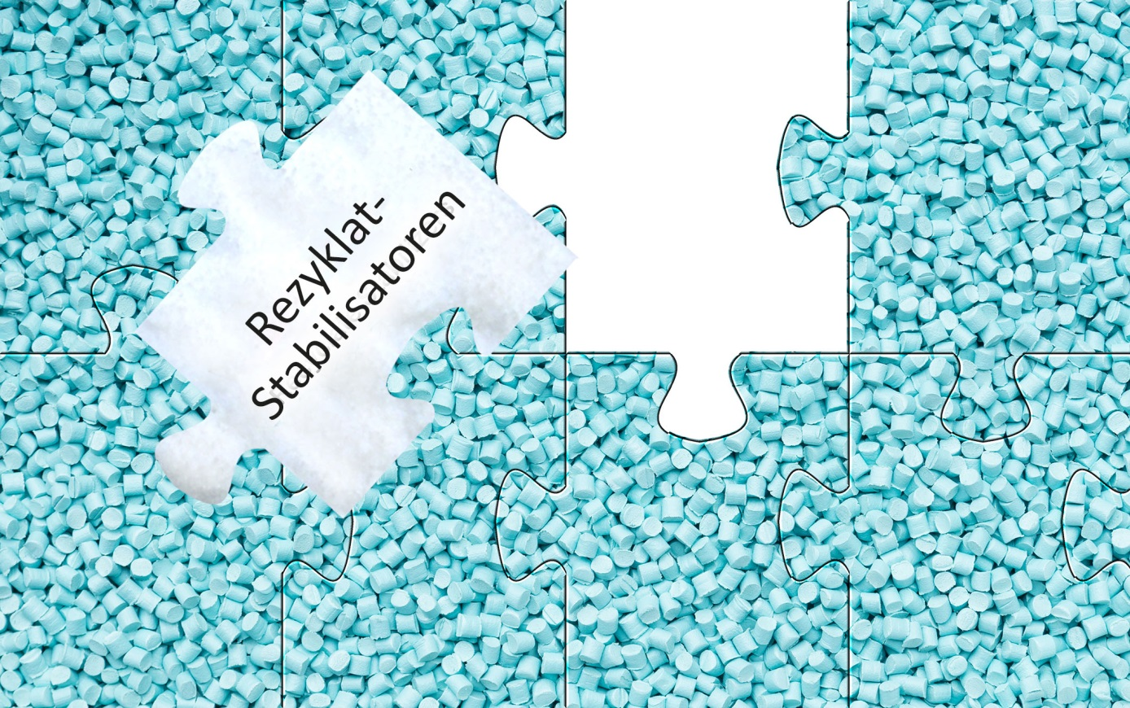
Rezyklat-Stabilisatoren, ein Puzzleteil für das Compoundieren von Kunststoffen
Heilbronn und Darmstadt, Januar 2020 – Forscher am Fraunhofer-Institut für Betriebsfestigkeit und Systemzuverlässigkeit LBF, Darmstadt, haben jetzt die Vorentwicklung neuer Stabilisatorsysteme zur Eigenschaftsverbesserung von Polyolefin-Rezyklaten, insbesondere aus Polypropylen und Polyethylen, abgeschlossen. Bei der aktuell laufenden Weiterentwicklung bis zur Marktreife arbeitet das Fraunhofer LBF eng mit der Heilbronner L. Brüggemann GmbH & Co. KG zusammen, einem führenden Hersteller maßgeschneiderter Hochleistungsadditive für technische Kunststoffe, der auch die Produktion und den weltweiten Vertrieb übernehmen wird.
Das werkstoffliche Recycling gebrauchter Kunststoffprodukte gilt als energetisch günstige und besonders nachhaltige Option. Ohne weitere Maßnahmen lässt sich daraus jedoch kein hochwertiges Rezyklat gewinnen, weil Verarbeitungs- und Umwelteinflüsse, wie die teils langjährige Einwirkung von Licht und Sauerstoff, die Molekülketten verkürzen – mit negativen Auswirkungen auf die Verarbeitungs- und Gebrauchseigenschaften. Die neuen Stabilisatorsysteme für Polyolefine sind wegweisend, wenn es darum geht, das Potenzial dieser Kunststoffe länger und effizienter zu nutzen. Sie werden die Auswirkungen von Schädigungen gezielt und signifikant verringern, so dass sich die damit hergestellten Rezyklate erneut für die Verarbeitung zu anspruchsvollen Produkten eignen.
Aus der Entwicklung schnell in den Markt
Das Fraunhofer LBF hat sein umfangreiches Knowhow zur Wirkung von Kunststoff-Additiven, wie Antioxidantien, Lichtschutz-, Flammschutz- und Nukleierungsmittel, jetzt für die besonderen Herausforderungen von Rezyklaten genutzt. Stand der Technik war dabei die Nachstabilisierung, das heißt der Ersatz der im ersten Leben verbrauchten Stabilisatoren. Traditionell wirken diese allerdings unspezifisch – sie unterscheiden nicht zwischen Neuware und Rezyklat. Dem gegenüber haben die neuen Stabilisatorsysteme aufgrund ihrer speziellen Reaktivität das Potential, Vorschädigungen komplett zu kompensieren. So erlauben sie die gezielte Additivierung, um Rezyklate mit neuwaregleicher Verarbeitungs- und Langzeit-Wärmestabilität zu erhalten. Dabei basieren die neuen Systeme anteilig auf nachwachsenden Rohstoffen und tragen so zusätzlich zu einem reduzierten CO₂-Eintrag in die Umwelt bei.
Dass das Entwicklungsziel in kurzer Zeit erreicht werden konnte, ist auch dem kürzlich ins Leben gerufenen Forschungscluster „Circular Plastics Economy“ zu verdanken. Über Branchengrenzen hinweg entwickeln hier fünf Institute der Fraunhofer-Gesellschaft gemeinsam mit ihren Stakeholdern Systemleistungen für eine funktionierende zirkuläre Kunststoffwirtschaft, die von Prototypen über das Recycling bis zu Akzeptanzprozessen und Geschäftsmodellen reichen.
„Mit seiner langjährigen und umfassenden Erfahrung im Bereich der Kunststoffadditive und seiner weltweiten Marktdurchdringung ist Brüggemann für uns der richtige Partner, um unsere Ideen für das Upcycling von Kunststoffen jetzt auch rasch zur Marktreife zu bringen“, unterstreicht Rudolf Pfaendner, Bereichsleiter Kunststoffe am Fraunhofer LBF. Aufbauend auf den bisher geleisteten Entwicklungsarbeiten wird Brüggemann sein Know-how und sein technisches Potenzial einsetzen, um Rezepturen gemeinsam mit dem Fraunhofer LBF anwendungsspezifisch zu optimieren. Das Unternehmen wird die zu entwickelnden Verkaufsprodukte auf die Anforderungen der Kunden und Märkte anpassen, anwendungstechnisch beraten und die großtechnische Herstellung, die Qualitätssicherung sowie die weltweite Vermarktung übernehmen.
Bestens auf die Produktion und Vermarktung vorbereitet
Traditionell setzt Brüggemann einen Schwerpunkt bei Hochleistungsadditiven für Polyamide, darunter Hitze-, Verarbeitungs- und Lichtstabilisatoren, Prozesshilfsmittel und Modifikatoren. Unter der Marke BRÜGGOLEN® vertrieben, sorgen diese im Spritzguss ebenso wie in der Extrusion für Verarbeitungseffizienz, erhöhte Bauteil-Lebensdauer und hohe Qualität zu wirtschaftlichen Bedingungen. Aufgrund der abzusehenden erheblichen Nachfragesteigerung baut das Unternehmen derzeit eine hochautomatisierte Produktionsanlage, die nach ihrer Fertigstellung deutlich erweiterte Kapazitäten bereitstellen wird. Als Basis für eine weltweite Vermarktung wird dort dann auch die Herstellung der neuen Additive für das Polyolefinrecycling integriert sein.
Dazu Klaus Bergmann, Bereichsleiter Kunststoffadditive bei Brüggemann: „Stetige Weiterentwicklung ist eine wesentliche Basis unseres Unternehmenserfolges. Wir sind daher sehr gerne die Kooperation mit dem Fraunhofer LBF eingegangen, um gezielt unser Portfolio von Recyclingadditiven auf Polyolefine zu erweitern. Letztlich ist es unser Ziel, mit Hilfe innovativer Additive die Qualität von Rezyklaten deutlich anzuheben und damit einen wichtigen Beitrag zu leisten für ein verstärktes Up-Cycling von Kunststoffabfällen.“
Zur K2019 hatte Brüggemann reaktive Kettenmodifikatoren für Polyamidrezyklate vorgestellt, die präzise und robust die für die jeweilige Anwendung gewünschte Einstellung der Molmassen und Viskositäten ermöglichen. Dabei reichen jeweils bereits geringe Additivmengen und ein einziger Extrusionsschritt aus, um Rezyklate herzustellen, deren Gebrauchseigenschaften auf Neuwareniveau liegen.
Die L. Brüggemann GmbH & Co. KG ist ein renommierter Hersteller von Spezialchemikalien mit rund 200 Mitarbeitern am Stammsitz in Heilbronn. Gegründet 1868, hat sich das Unternehmen spezialisiert auf die Entwicklung und Herstellung von Hochleistungsadditiven für Technische Thermoplaste mit Fokus auf Polyamiden sowie von Zinkderivaten und Reduktionsmitteln auf Schwefelbasis. Kunden in mehr als 60 Ländern schätzen die Flexibilität und innovativen Produktlösungen. Tochterunternehmen in den USA und in Hong Kong unterstreichen die internationale Ausrichtung. Eigene Forschung und Entwicklung, konsequente Ausrichtung auf die Kundenbedürfnisse und umfangreiche Investitionen in Know-how und Anlagen sind Kern der Unternehmenspolitik.
Das Fraunhofer LBF in Darmstadt steht seit über 80 Jahren für Sicherheit und Zuverlässigkeit von Leichtbaustrukturen. Mit seinen Kompetenzen auf den Gebieten Betriebsfestigkeit, Systemzuverlässigkeit, Schwingungstechnik und Polymertechnik bietet das Institut heute Lösungen für drei der wichtigsten Querschnittsthemen der Zukunft: Systemleichtbau, Funktionsintegration und cyberphysische maschinenbauliche Systeme. Im Fokus stehen dabei Lösungen für gesellschaftliche Herausforderungen wie Ressourceneffizienz und Emissionsreduktion sowie Future Mobility, wie die Elektromobilität und das autonome, vernetzte Fahren. Umfassende Kompetenzen von der Datenerfassung realen betrieblichen Feldeinsatz über die Datenanalyse und die Dateninterpretation bis hin zur Ableitung von konkreten Maßnahmen zur Auslegung und Verbesserung von Material-, Bauteil- und Systemeigenschaften bilden dafür die Grundlage. Die Auftraggeber kommen u.a. aus dem Automobil- und Nutzfahrzeugbau, der Schienenverkehrstechnik, dem Schiffbau, der Luftfahrt, dem Maschinen- und Anlagenbau, der Energietechnik, der Elektrotechnik, der Medizintechnik sowie der chemischen Industrie. Sie profitieren von ausgewiesener Expertise der gut 400 Mitarbeiter und modernster Technologie auf mehr als 17 900 Quadratmetern Labor- und Versuchsfläche.

Weitere Informationen
Dr. Klaus Bergmann, Bereichsleiter Kunststoffadditive
L. Brüggemann GmbH & Co. KG, Salzstraße 131, 74076 Heilbronn, Germany
Tel.: +49 (0) 71 31 / 15 75 – 235, E-Mail: klaus.bergmann@brueggemann.com

Redaktioneller Kontakt und Belegexemplare:
Dr.-Ing. Jörg Wolters, Konsens PR GmbH & Co. KG
Hans-Kudlich-Straße 25, 64823 Groß-Umstadt, Germany – www.konsens.de
Tel.: +49 (0) 60 78 / 93 63 - 0, E-Mail: joerg.wolters@konsens.de
Pressemitteilungen von Brüggemann mit Text und Bildern in druckfähiger Auflösung finden Sie als Download unter www.konsens.de/brueggemann.html

